**МБДОУ «Детский сад №55 «Жаворонок»»**

**«Использование приемов мнемотехники и наглядного моделирования в развитии связной связной речи детей»**

**Подготовила:**

**Воспитатель: Андросова Т.Г**

**г.Альметьевск**

**Республика Татарстан**

Овладение родным языком, развитие речи является одним из самых важных приобретений ребенка в дошкольном детстве и рассматривается в современном дошкольном воспитании как общая основа воспитания и обучения детей.

Дети дошкольного возраста отличаются недостаточно сформированным навыком построения связной речи. У детей можно отметить следующие недостатки:

- связные высказывания короткие; - отличаются непоследовательностью, даже если ребенок передает содержание знакомого текста;

- состоят из отдельных фрагментов, логически не связанных между собой; - уровень информативности очень низкий.

Кроме того, большинство детей активно делятся своими впечатлениями от пережитых событий, но с неохотой берутся за составление рассказов по заданной теме. В основном это происходит не оттого, что знания ребенка по данному вопросу недостаточны, а потому, что он не может оформить их в связные речевые высказывания.

Своевременное и правильное овладение ребенком речью является важнейшим условием полноценного психического развития. Без хорошо развитой речи, умения мыслить логически, нет настоящего общения, нет подлинных успехов в учении.

Одним из эффективных средств решения этой проблемы является применение в образовательной деятельности по развитию речи метода моделирования.

Что же такое моделирование?

**Наглядное моделирование** – это воспроизведение существенных свойств изучаемого объекта, создание его заместителя и работа с ним.

**Цель применения наглядного моделирования**: изложить изучаемый материал так, чтобы на основе логических связей материала *(темы)* он стал доступным, отпечатался в долговременной памяти ребенка.

**Основные задачи**: способствовать формированию связной речи у детей дошкольного возраста, как способа формирования социальных навыков и привычек, необходимых для взаимодействия с окружающими людьми; сформировать навыки в применении простейших форм символизации, условного обозначения объектов при выполнении заданий на составление описательных рассказов, загадок о том или ином объекте, явлении; развивать умения детей с помощью заместителей выделять самые главные события, последовательность изложения; развивать умения детей точно, последовательно, связно и грамматически правильно пересказывать рассказы, сказки, опираясь на модели.

В основе метода моделирования, разработанного Л. А. Венгером, Д. Б. Элькониным, Н. А. Ветлугиной лежит принцип замещения: реальный предмет ребёнок замещает другим предметом, его изображением, каким – либо условным знаком. Метод моделирования эффективен еще и потому, что позволяет педагогу удерживать познавательный интерес дошкольников на протяжении всей образовательной деятельности. Именно познавательный интерес детей способствует активной мыслительной деятельности, длительной и устойчивой сосредоточенности внимания. Н. А. Ветлугина утверждает, что с помощью схем и моделей дошкольники учатся преодолевать различные затруднения, переживаемые при этом положительные эмоции – удивление, радость успеха – придают им уверенность в своих силах.

**Практическая значимость:** Анализ диагностических данных показывает, что значительная часть детей затрудняется в отборе фактов для своих рассказов, в логически последовательном их расположении, в структурировании высказываний, в их логическом оформлении.

Для решения этих проблем я пользуюсь приемами мнемотехники.

Суть мнемосхем заключается в следующем: на каждое слово или маленькое словосочетание придумывается картинка (изображение); таким образом, весь текст зарисовывается схематично. Глядя на эти схемы – рисунки ребёнок легко воспроизводит текстовую информацию. В мнемотаблице можно изображать практически всё. В мнемотаблице производится графическое или частично графическое изображение персонажей сказки, явлений природы, некоторых действий, т.е. можно нарисовать то, что посчитаете нужным. Для дошкольников, первоклассников необходимо давать цветные мнемотаблицы, так как в памяти у детей быстрее остаются отдельные образы: солнышко – жёлтое, небо – синее, огурец – зелёный. В более старшем возрасте можно давать детям – чёрно-белые мнемотаблицы.

Принцип работы с мнемотаблицей строится от простого к сложному:

МНЕМОТАБЛИЦА

МНЕМОДОРОЖКА

МНЕМОКВАДРАТ

Начинается работа с простейших мнемоквадратов**.** Так проводится работа над словом. Например, даётся слово «мальчик», его символическое обозначение. Дети постепенно понимают, что значит «зашифровать слово». Но изобразить так, чтобы нарисованное было понятно детям. Символы максимально должны быть приближены к речевому материалу, например, для обозначения домашних птиц и животных используется дом, а для обозначения диких (лесных) животных и птиц – ёлка.

Дети постепенно понимают, что значит «зашифровать слово».  
Затем последовательно переходим к мнемодорожкам **–** мнемотаблице, состоящей из 3-4 мнемоквадратов, в которых зашифровано небольшое количество информации. **Напимер:**

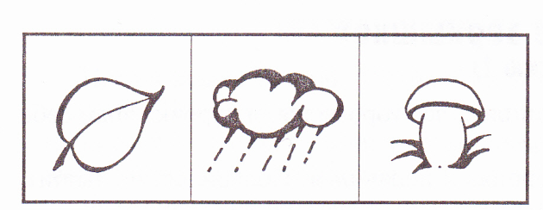

«Осенью часто идут дожди, в лесу можно собирать грибы.»

Потом переходим к поэтапному кодированию сочетаний слов, запоминанию и воспроизведению предложений по условным символам. И позже к мнемотаблицам. Количество ячеек в таблице зависит от сложности и размера текста, а также от возраста ребёнка

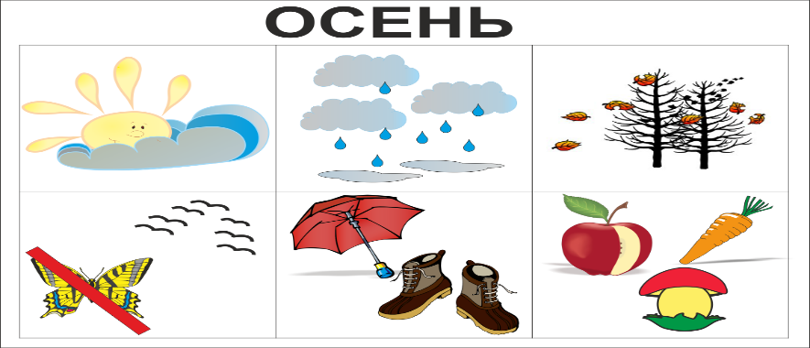

1. Какое солнце осенью? 2. Какое небо осенью? 3. Что происходит с деревьями осенью? 4. Изменения в жизни птиц, животных, насекомых осенью. 5. Какую одежду носят дети осенью? 6. Занятия людей осенью.

Схемы служат дидактическим материалом в работе по развитию связной речи детей. Прием наглядного моделирования я использовала как в работе с детьми в совместной организованной деятельности (это пересказ художественной литературы, заучивание стихов и обучение составлению рассказов, так и в самостоятельной деятельности детей в вечерние и утренние часы.

**Результативность:**

1. Дети более активны в речевом общении, отвечают на вопросы, сами задают вопросы. 2. Проявляют творческую активность, самостоятельность. 3. Обследуют предметы, выделяют их основные признаки. 4. Составляют описательные рассказы об игрушках, предметах, временах года. 5. Улучшается память, внимание становится более устойчивым.

Итогом систематической работы по обучению детей рассказыванию с помощью моделирования является то, что дети к концу подготовительной группы составляют развёрнутые рассказы, пересказывают литературные произведения, сочиняют собственные, хорошо усваивают построение грамматических конструкций, понимают значение глаголов, категорий существительных и прилагательных.

Таким образом, чем раньше мы будем учить детей рассказывать и пересказывать, используя метод моделирования, тем лучше подготовим их к школе, так как связная речь является важным показателем умственных способностей ребёнка и готовности его к школьному обучению.